# [Elec.ru](https://www.elec.ru/)

Электротехническая библиотека Elec.ru

Электротехническая библиотека Elec.ru

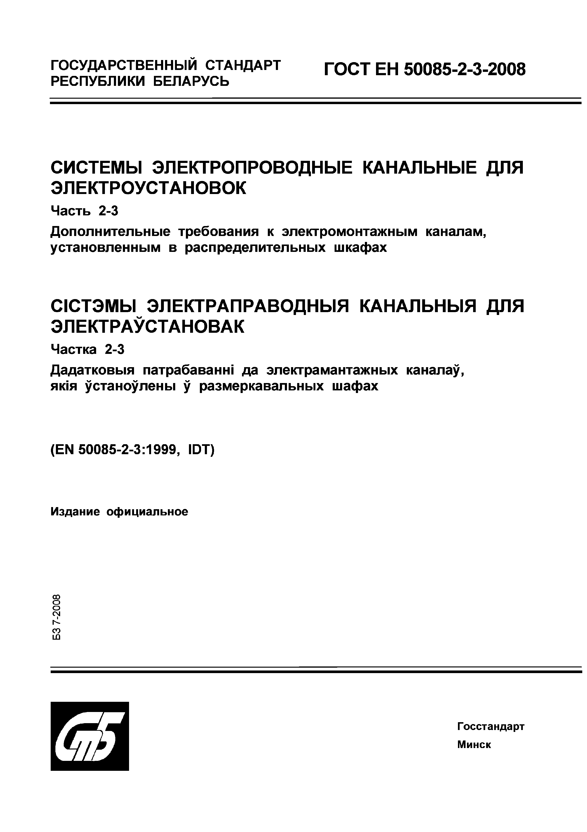

[платокшарф](https://meganorm.ru/list/8-1.htm)

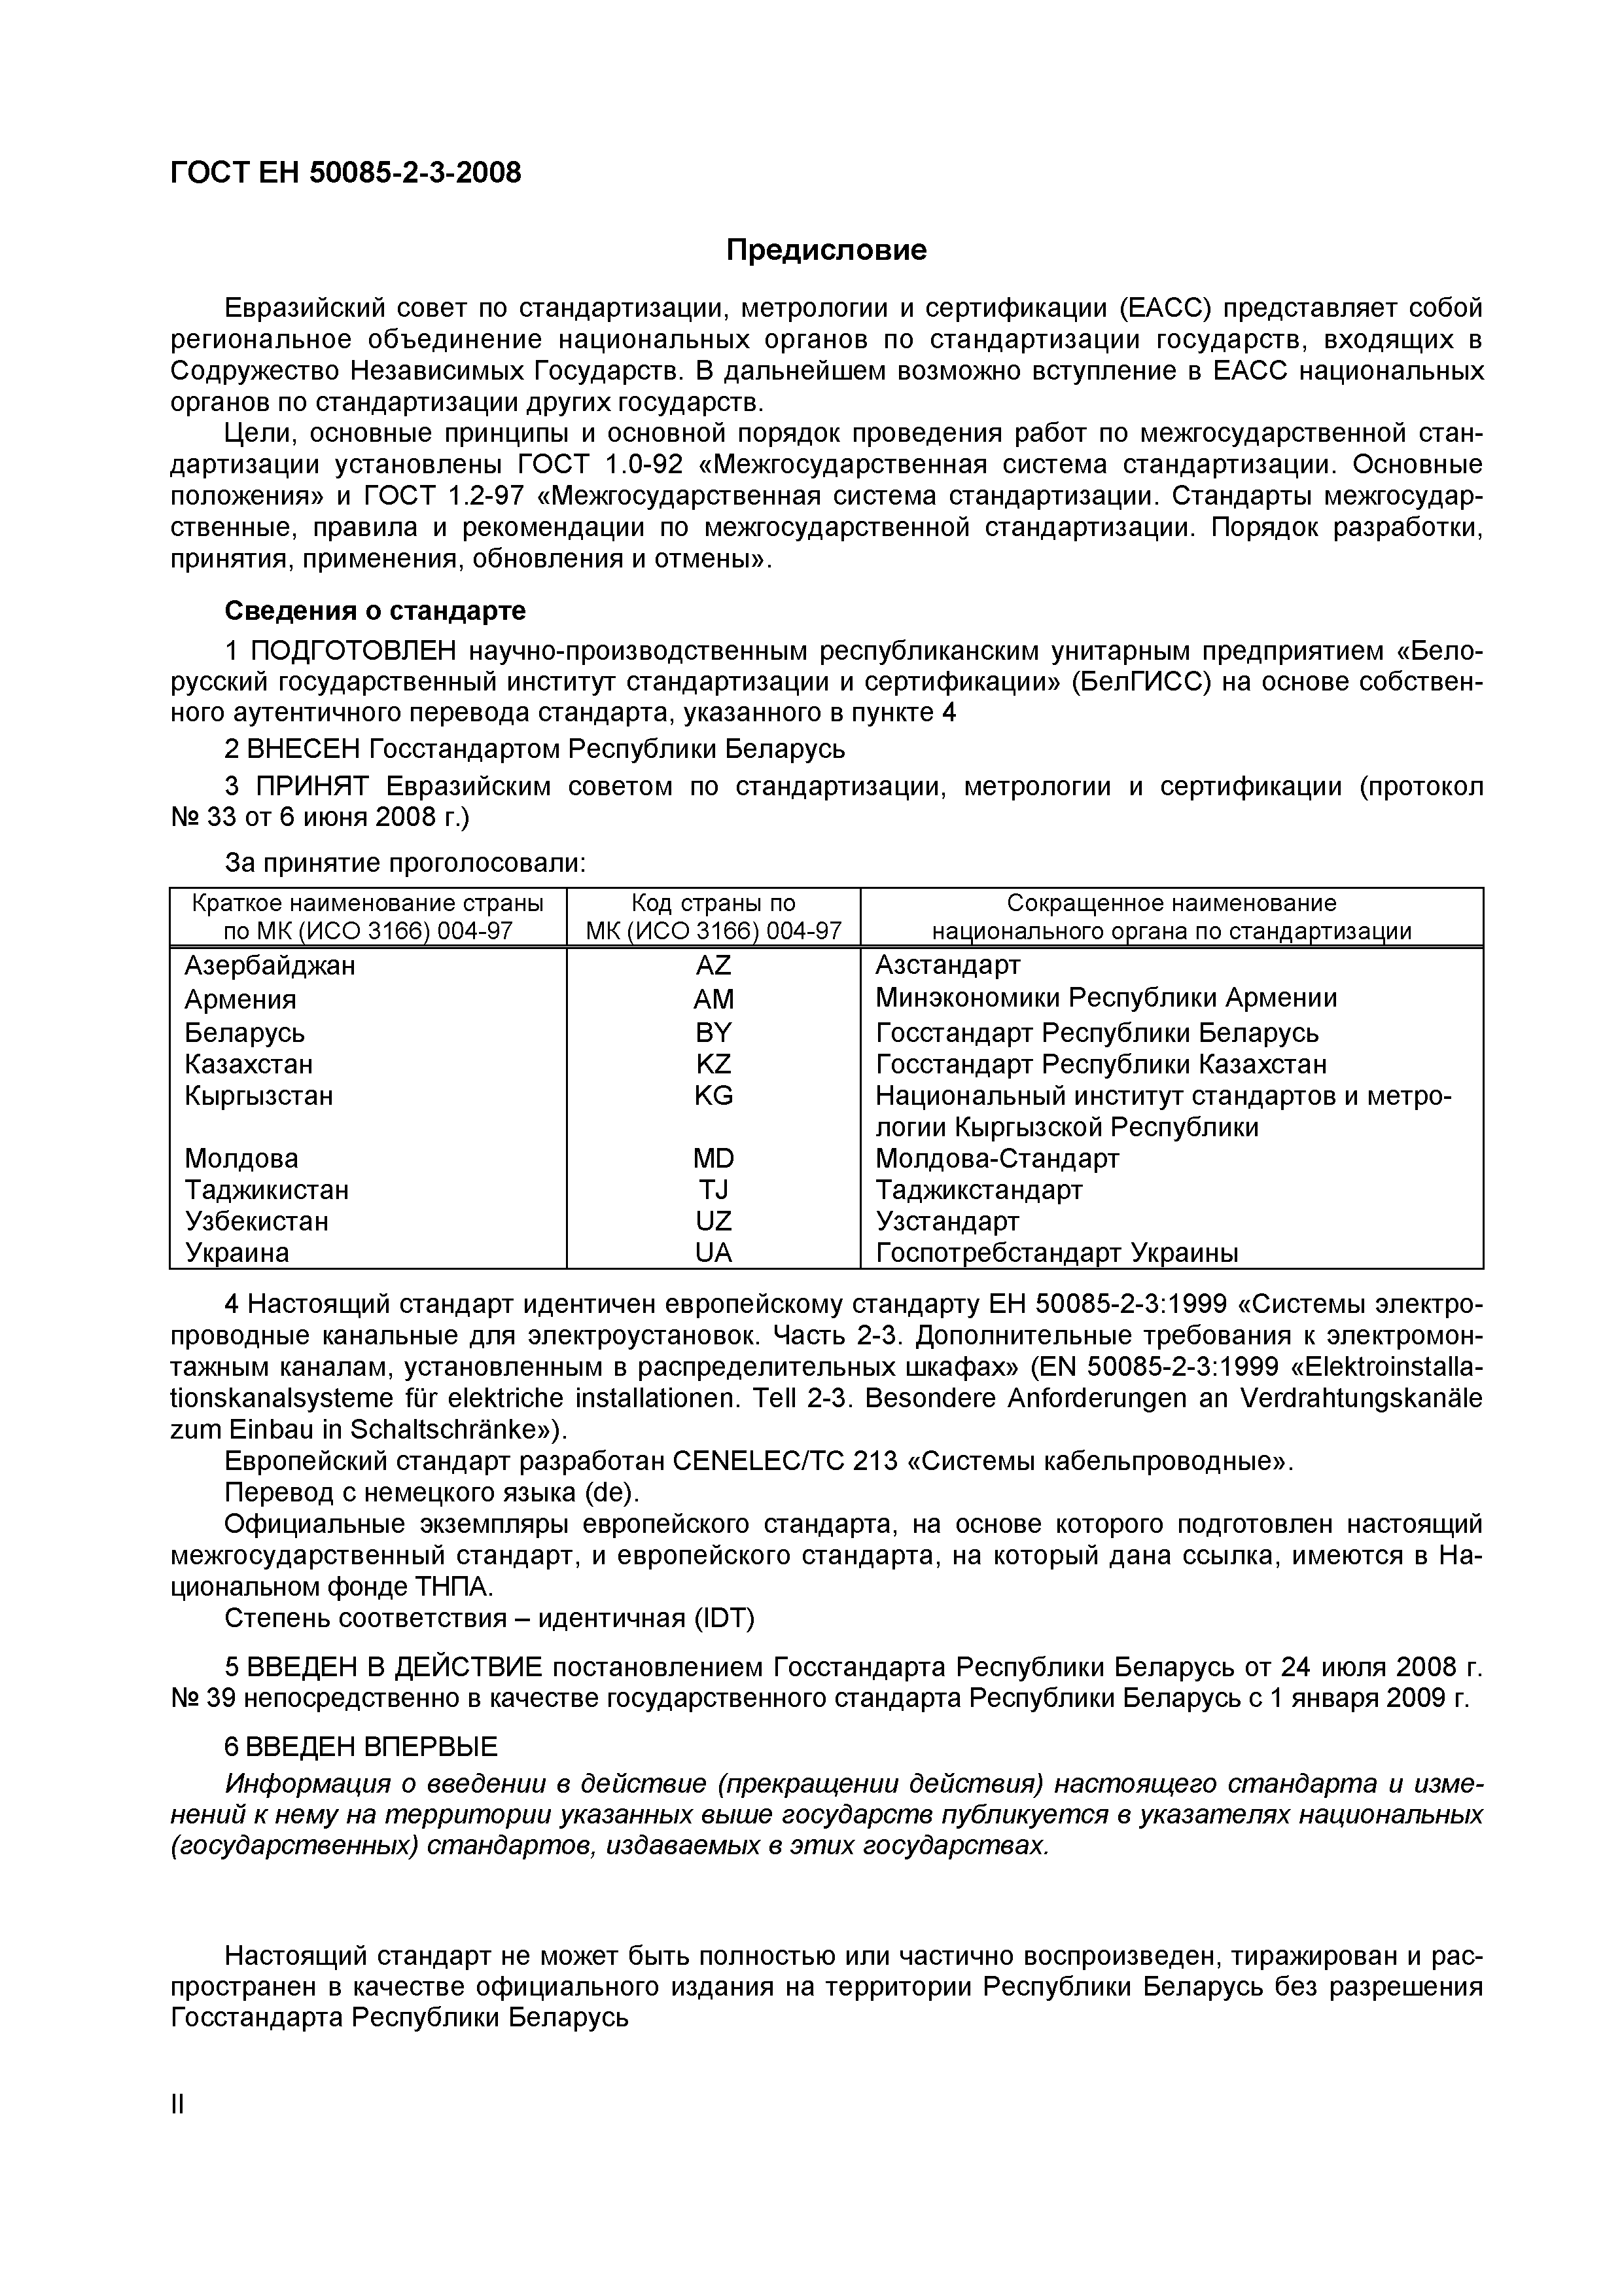Электротехническая библиотека Elec.ru

**ГО С Т EH 50085-2-3-2008**

**П редисловие**

Евразийский совет по стандартизации, метрологии и сертификации (ЕАСС) представляет собой региональное объединение национальных органов по стандартизации государств, входящих в Содружество Независимых Государств. В дальнейшем возможно вступление в Е А С С национальных органов по стандартизации других государств.

Цели, основные принципы и основной порядок проведения работ по межгосударственной стан­ дартизации установлены ГО С Т 1.0-92 «Межгосударственная система стандартизации. Основные положения» и ГО С Т 1.2-97 «Межгосударственная система стандартизации. Стандарты межгосудар­ ственные, правила и рекомендации по межгосударственной стандартизации. Порядок разработки, принятия, применения,обновления и отмены».

**Сведения о стандарте**

1 П О ДГОТОВЛЕН научно-производственным республиканским унитарным предприятием «Бело­ русский государственный институт стандартизации и сертификации» (БелГИСС) на основе собствен­ ного аутентичного перевода стандарта, указанного в пункте 4

2 В Н Е С Е Н Госстандартом Республики Беларусь

3 П Р И Н Я Т Евразийским советом по стандартизации, метрологии и сертификации (протокол

№ 33 от 6 июня 2008 г.)

За принятие проголосовали:

Краткое наименование страны Код страны по Сокращенное наименование

по МК(ИСО 3166) 004-97 МК(ИСО 3166) 004-97 национального органа по стандартизации

Азербайджан AZ Азстандарт

Армения AM Минэкономики Республики Армении

Беларусь B Y Госстандарт Республики Беларусь

Казахстан KZ Госстандарт Республики Казахстан

Кыргызстан KG Национальный институт стандартов и метро­ логии Кыргызской Республики

Молдова MD Молдова-Стандарт

Таджикистан TJ Таджикстандарт

Узбекистан UZ Узстандарт

Украина UA Госпотребстандарт Украины

4 Настоящий стандарт идентичен европейскому стандарту ЕН 50085-2-3:1999 «Системы электро­ проводные канальные для электроустановок. Часть 2-3. Дополнительные требования к электромон­ тажным каналам, установленным в распределительных шкафах» (EN 50085-2-3:1999 «Elektroinstalla- tionskanalsysteme fur elektriche installationen. Tell 2-3. Besondere Anforderungen an Verdrahtungskanale zum Einbau in Schaltschranke»).

Европейский стандарт разработан C E N E LE C /T C 213 «Системы кабельпроводные». Перевод с немецкого языка (de).

Официальные экземпляры европейского стандарта, на основе которого подготовлен настоящий межгосударственный стандарт, и европейского стандарта, на который дана ссылка, имеются в На­ циональном фонде ТИПА.

Степень соответствия - идентичная (ЮТ)

5 ВВЕД ЕН В Д Е Й С Т В И Е постановлением Госстандарта Республики Беларусь от 24 июля 2008 г.

№ 39 непосредственно в качестве государственного стандарта Республики Беларусь с 1 января 2009 г.

6 В ВЕДЕН В П Е Р В Ы Е

*Информация о введении в д ей стви е (прекращении действия) н а сто я щ е го с т а н д а р т а и изме­ нений к нему на те р р и т о р и и указанных выше го су д ар ств публикуется в указател ях национальных (государственных) с та н д а р то в , издаваемых в э т и х государствах.*

Настоящий стандарт не может быть полностью или частично воспроизведен, тиражирован и рас­ пространен в качестве официального издания на территории Республики Беларусь без разрешения Госстандарта Республики Беларусь

Электротехническая библиотека Elec.ru

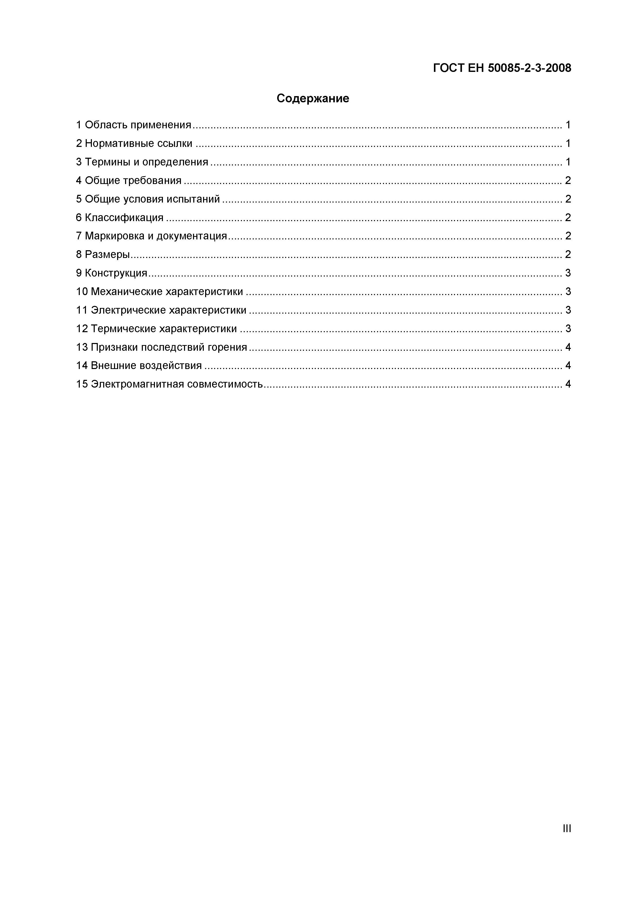Электротехническая библиотека Elec.ru

**ГО С Т EH 50085-2-3-2008**

**Содержание**

1 Область применения 1

2 Нормативные ссы лки 1

3 Термины и определения 1

4 Общие требования 2

5 Общие условия испытаний 2

6 Классификация 2

7 Маркировка и документация 2

8 Размеры 2

9 Конструкция 3

10 Механические характеристики 3

11 Электрические характеристики 3

12 Термические характеристики 3

13 Признаки последствий горения 4

14 Внешние воздействия 4

15 Электромагнитная совместимость 4

III

Электротехническая библиотека Elec.ru

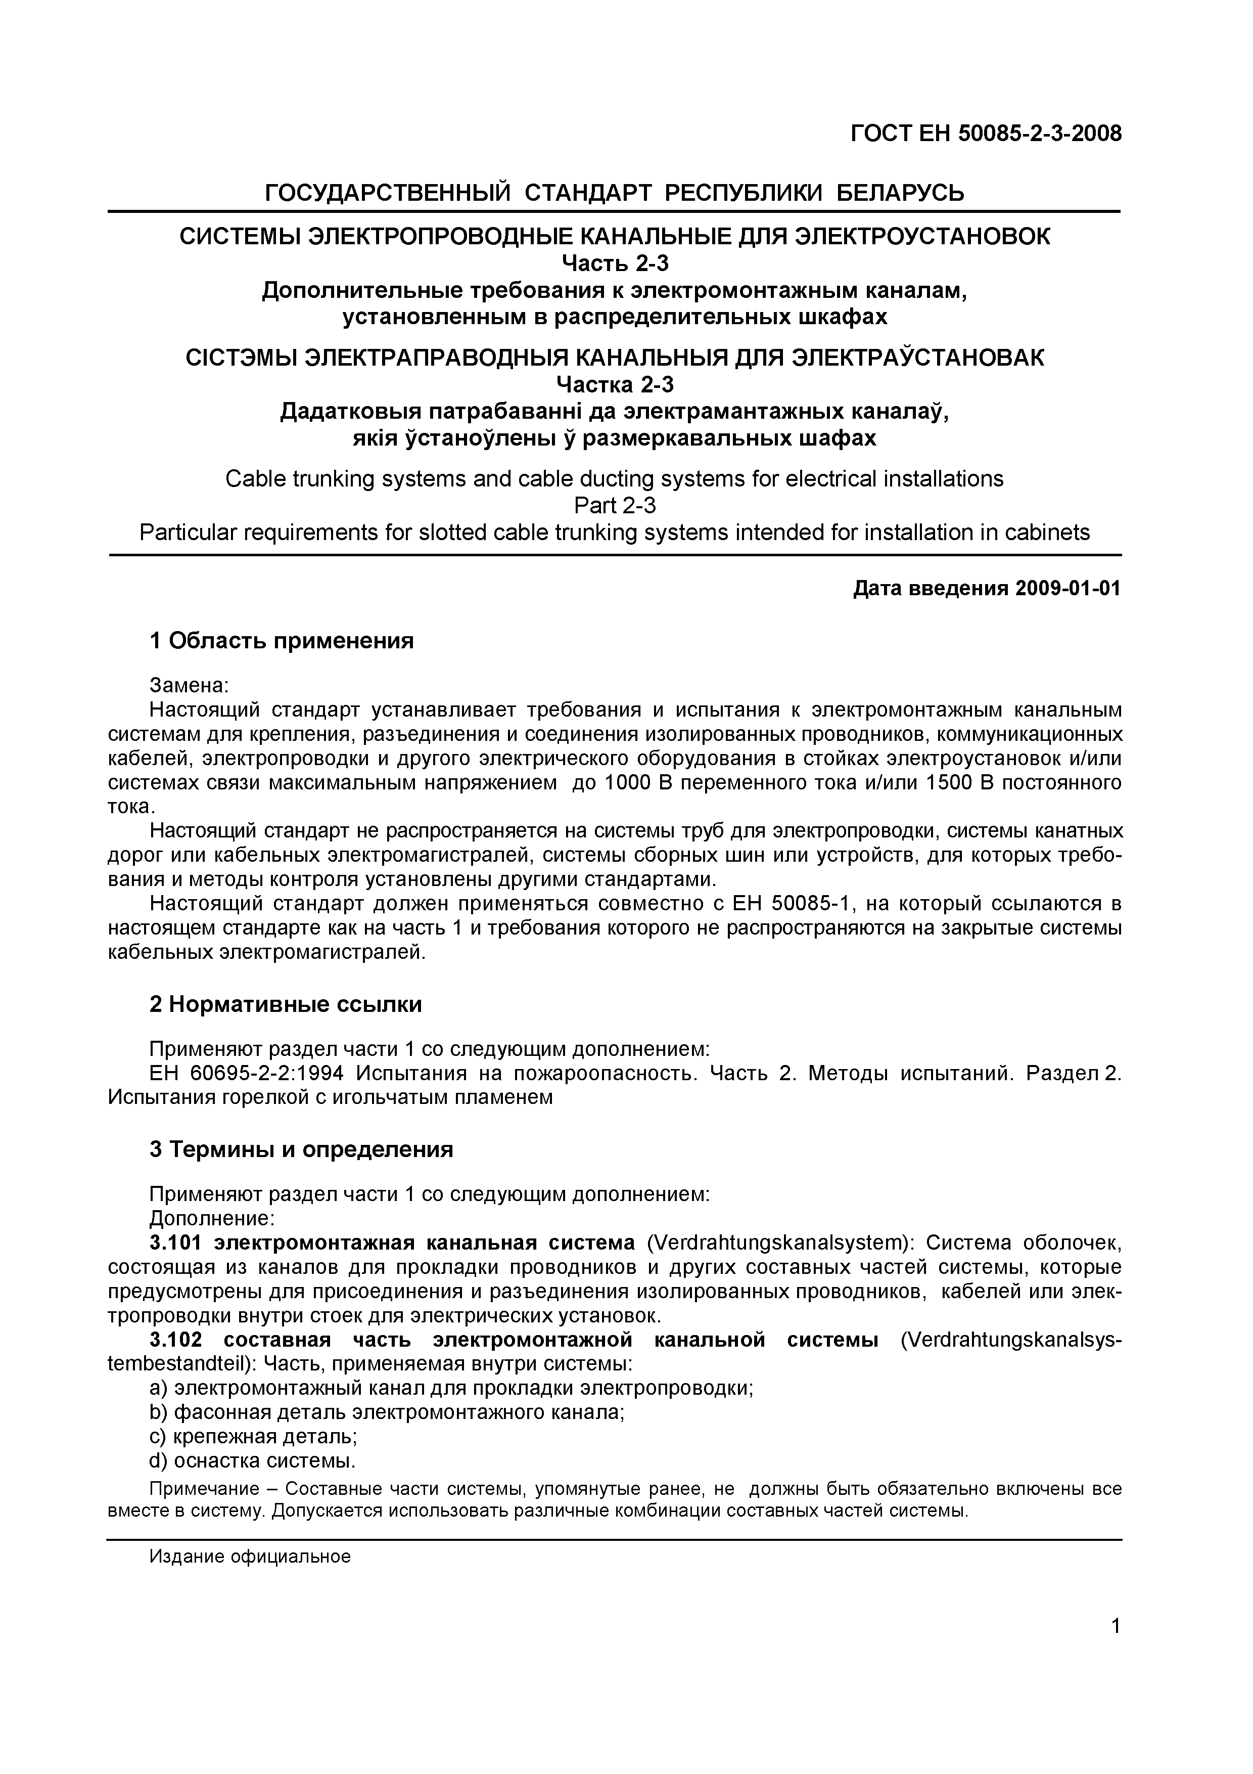Электротехническая библиотека Elec.ru

**ГО С Т EH 50085-2-3-2008**

**__________ГО С У Д А Р С Т В Е Н Н Ы Й С Т А Н Д А Р Т РЕСП УБЛ И К И Б Е Л А Р У С Ь __________ С И С Т Е М Ы Э Л Е К Т Р О П Р О В О Д Н Ы Е К А Н А Л Ь Н Ы Е ДЛЯ Э Л Е К Т РО У С Т А Н О В О К**

**Часть 2-3**

**Д ополни тельны е требования к электром онтаж ны м каналам, установленны м в распределительны х шкафах**

**С1СТЭМЫ Э Л Е К Т Р А П Р А В О Д Н Ы Я К А Н А Л Ь Н Ы Я ДЛЯ Э Л Е К Т Р А У С Т А Н О В А К**

**Частка 2-3**

**Дадатковы я патрабаванш да электрамантаж ны х каналау, як1я установлены у размеркавальны х шафах**

Cable trunking systems and cable ducting systems for electrical installations Part 2-3

Particular requirements for slotted cable trunking systems intended for installation in cabinets

**Дата введения 2009-01-01**

**1 О бл асть применения**

Замена:

Настоящий стандарт устанавливает требования и испытания к электромонтажным канальным системам для крепления, разъединения и соединения изолированных проводников, коммуникационных кабелей, электропроводки и другого электрического оборудования в стойках электроустановок и/или системах связи максимальным напряжением до 1000 В переменного тока и/или 1500 В постоянного тока.

Настоящий стандарт не распространяется на системы труб для электропроводки, системы канатных дорог или кабельных электромагистралей, системы сборных шин или устройств, для которых требо­ вания и методы контроля установлены другими стандартами.

Настоящий стандарт должен применяться совместно с ЕН 50085-1, на который ссылаются в настоящем стандарте как на часть 1 и требования которого не распространяются на закрытые системы кабельных электромагистралей.

**2 Н орм ативны е ссы лки**

Применяют раздел части 1 со следующим дополнением:

ЕН 60695-2-2:1994 Испытания на пожароопасность. Часть 2. Методы испытаний. Раздел 2.

Испытания горелкой с игольчатым пламенем

**3 Термины и определения**

Применяют раздел части 1 со следующим дополнением: Дополнение:

**3.101 электромонтажная канальная система** (Verdrahtungskanalsystem): Система оболочек, состоящая из каналов для прокладки проводников и других составных частей системы, которые предусмотрены для присоединения и разъединения изолированных проводников, кабелей или элек­ тропроводки внутри стоек для электрических установок.

**3.102 составная часть электромонтажной канальной системы** (Verdrahtungskanalsys- tembestandteil): Часть, применяемая внутри системы:

a) электромонтажный канал для прокладки электропроводки;

b ) фасонная деталь электромонтажного канала;

c) крепежная деталь;

d) оснастка системы.

Примечание - Составные части системы, упомянутые ранее, не должны быть обязательно включены все вместе в систему. Допускается использовать различные комбинации составных частей системы.

Издание официальное

**1**

Электротехническая библиотека Elec.ru

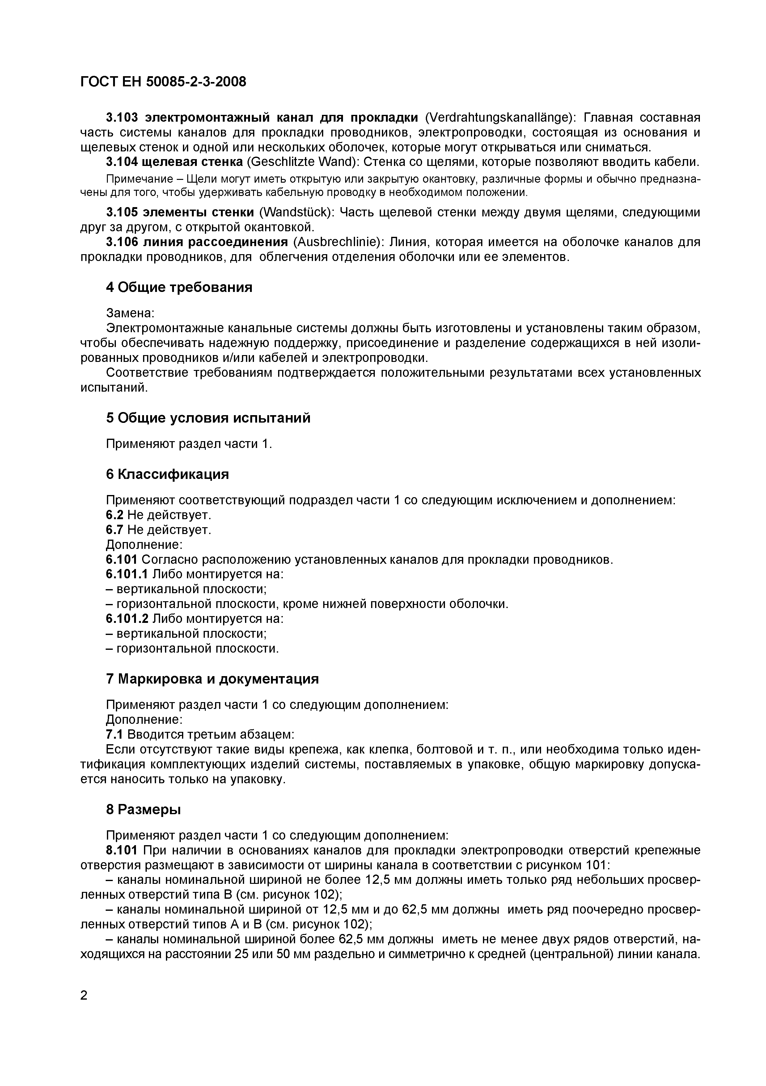Электротехническая библиотека Elec.ru

**ГО С Т EH 50085-2-3-2008**

**3.103 электромонтажный канал для прокладки** (Verdrahtungskanallange): Главная составная часть системы каналов для прокладки проводников, электропроводки, состоящая из основания и щелевых стенок и одной или нескольких оболочек, которые могут открываться или сниматься.

**3.104 щелевая стенка** (Geschlitzte Wand): Стенка со щелями, которые позволяют вводить кабели.

Примечание - Щели могут иметь открытую или закрытую окантовку, различные формы и обычно предназна­ чены для того, чтобы удерживать кабельную проводку в необходимом положении.

**3.105 элементы стенки** (Wandsttick): Часть щелевой стенки между двумя щелями, следующими друг за другом, с открытой окантовкой.

**3.106 линия рассоединения** (Ausbrechlinie): Линия, которая имеется на оболочке каналов для прокладки проводников, для облегчения отделения оболочки или ее элементов.

**4 Общие требования**

Замена:

Электромонтажные канальные системы должны быть изготовлены и установлены таким образом, чтобы обеспечивать надежную поддержку, присоединение и разделение содержащихся в ней изоли­ рованных проводников и/или кабелей и электропроводки.

Соответствие требованиям подтверждается положительными результатами всех установленных испытаний.

**5 Общие условия испытаний**

Применяют раздел части 1.

**6 Классификация**

Применяют соответствующий подраздел части 1 со следующим исключением и дополнением:

**6.2** Не действует.

**6.7** Не действует. Дополнение:

**6.101** Согласно расположению установленных каналов для прокладки проводников.

**6.101.1** Либо монтируется на:

- вертикальной плоскости;

- горизонтальной плоскости, кроме нижней поверхности оболочки.

**6.101.2** Либо монтируется на:

- вертикальной плоскости;

- горизонтальной плоскости.

**7 Маркировка и документация**

Применяют раздел части 1 со следующим дополнением: Дополнение:

**7.1** Вводится третьим абзацем:

Если отсутствуют такие виды крепежа, как клепка, болтовой и т. п., или необходима только иден­ тификация комплектующих изделий системы, поставляемых в упаковке, общую маркировку допуска­ ется наносить только на упаковку.

**8 Разм еры**

Применяют раздел части 1 со следующим дополнением:

**8.101** При наличии в основаниях каналов для прокладки электропроводки отверстий крепежные отверстия размещают в зависимости от ширины канала в соответствии с рисунком 101:

- каналы номинальной шириной не более 12,5 мм должны иметь только ряд небольших просвер­ ленных отверстий типа В (см. рисунок 102);

- каналы номинальной шириной от 12,5 мм и до 62,5 мм должны иметь ряд поочередно просвер­ ленных отверстий типов А и В (см. рисунок 102);

- каналы номинальной шириной более 62,5 мм должны иметь не менее двух рядов отверстий, на­ ходящихся на расстоянии 25 или 50 мм раздельно и симметрично к средней (центральной) линии канала.

2

Электротехническая библиотека Elec.ru

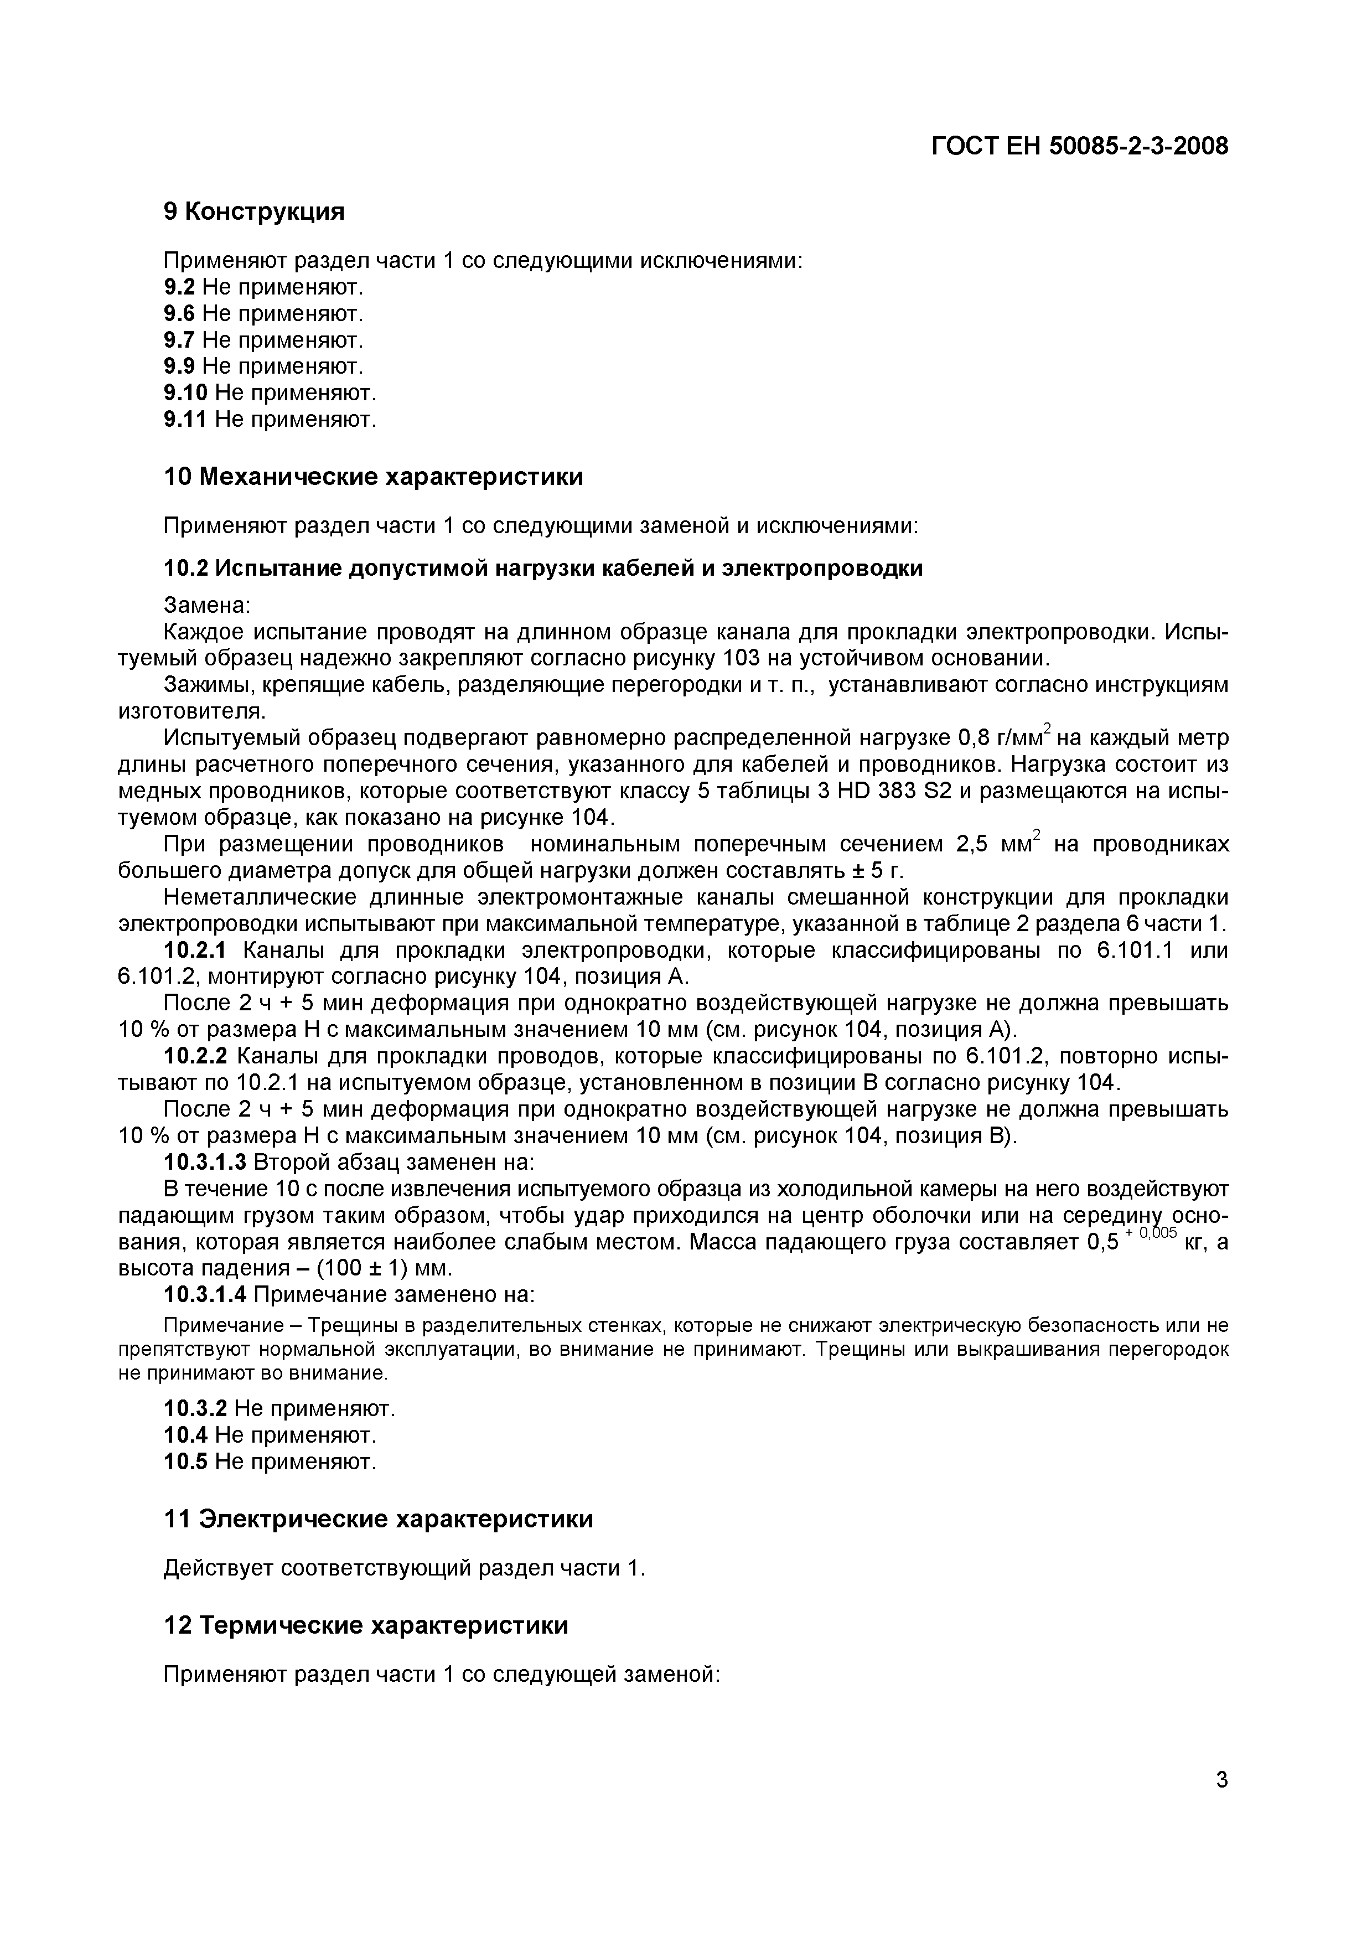Электротехническая библиотека Elec.ru

**ГО С Т EH 50085-2-3-2008**

**9 Конструкция**

Применяют раздел части 1 со следующими исключениями:

9.2 Не применяют.

9.6 Не применяют.

9.7 Не применяют.

9.9 Не применяют.

9.10 Не применяют.

9.11 Не применяют.

**10 Механические характеристики**

Применяют раздел части 1 со следующими заменой и исключениями:

10.2 **Испытание допустимой нагрузки кабелей и электропроводки**

Замена:

Каждое испытание проводят на длинном образце канала для прокладки электропроводки. Испы­ туемый образец надежно закрепляют согласно рисунку 103 на устойчивом основании.

Зажимы, крепящие кабель, разделяющие перегородки и т. п., устанавливают согласно инструкциям изготовителя.

Испытуемый образец подвергают равномерно распределенной нагрузке 0,8 г/мм2 на каждый метр длины расчетного поперечного сечения, указанного для кабелей и проводников. Нагрузка состоит из медных проводников, которые соответствуют классу 5 таблицы 3 HD 383 S2 и размещаются на испы­ туемом образце, как показано на рисунке 104.

При размещении проводников номинальным поперечным сечением 2,5 м м 2 на проводниках большего диаметра допуск для общей нагрузки должен составлять ± 5 г.

Неметаллические длинные электромонтажные каналы смешанной конструкции для прокладки электропроводки испытывают при максимальной температуре, указанной в таблице 2 раздела 6 части 1.

10.2.1 Каналы для прокладки электропроводки, которые классифицированы по 6.101.1 или 6.101.2, монтируют согласно рисунку 104, позиция А.

После 2 ч + 5 мин деформация при однократно воздействующей нагрузке не должна превышать 10 % от размера Н с максимальным значением 10 мм (см. рисунок 104, позиция А).

10.2.2 Каналы для прокладки проводов, которые классифицированы по 6.101.2, повторно испы­ тывают по 10.2.1 на испытуемом образце, установленном в позиции В согласно рисунку 104.

После 2 ч + 5 мин деформация при однократно воздействующей нагрузке не должна превышать 10 % от размера Н с максимальным значением 10 мм (см. рисунок 104, позиция В).

10.3.1.3 Второй абзац заменен на:

В течение 10 с после извлечения испытуемого образца из холодильной камеры на него воздействуют падающим грузом таким образом, чтобы удар приходился на центр оболочки или на середину осно­ вания, которая является наиболее слабым местом. Масса падающего груза составляет 0,5 +0 05 кг, а высота падения - (100 ± 1) мм.

10.3.1.4 Примечание заменено на:

Примечание - Трещины в разделительных стенках, которые не снижают электрическую безопасность или не препятствуют нормальной эксплуатации, во внимание не принимают. Трещины или выкрашивания перегородок не принимают во внимание.

10.3.2 Не применяют.

10.4 Не применяют.

10.5 Не применяют.

**11 Электрические характеристики**

Действует соответствующий раздел части 1.

**12 Термические характеристики**

Применяют раздел части 1 со следующей заменой:

3

Электротехническая библиотека Elec.ru

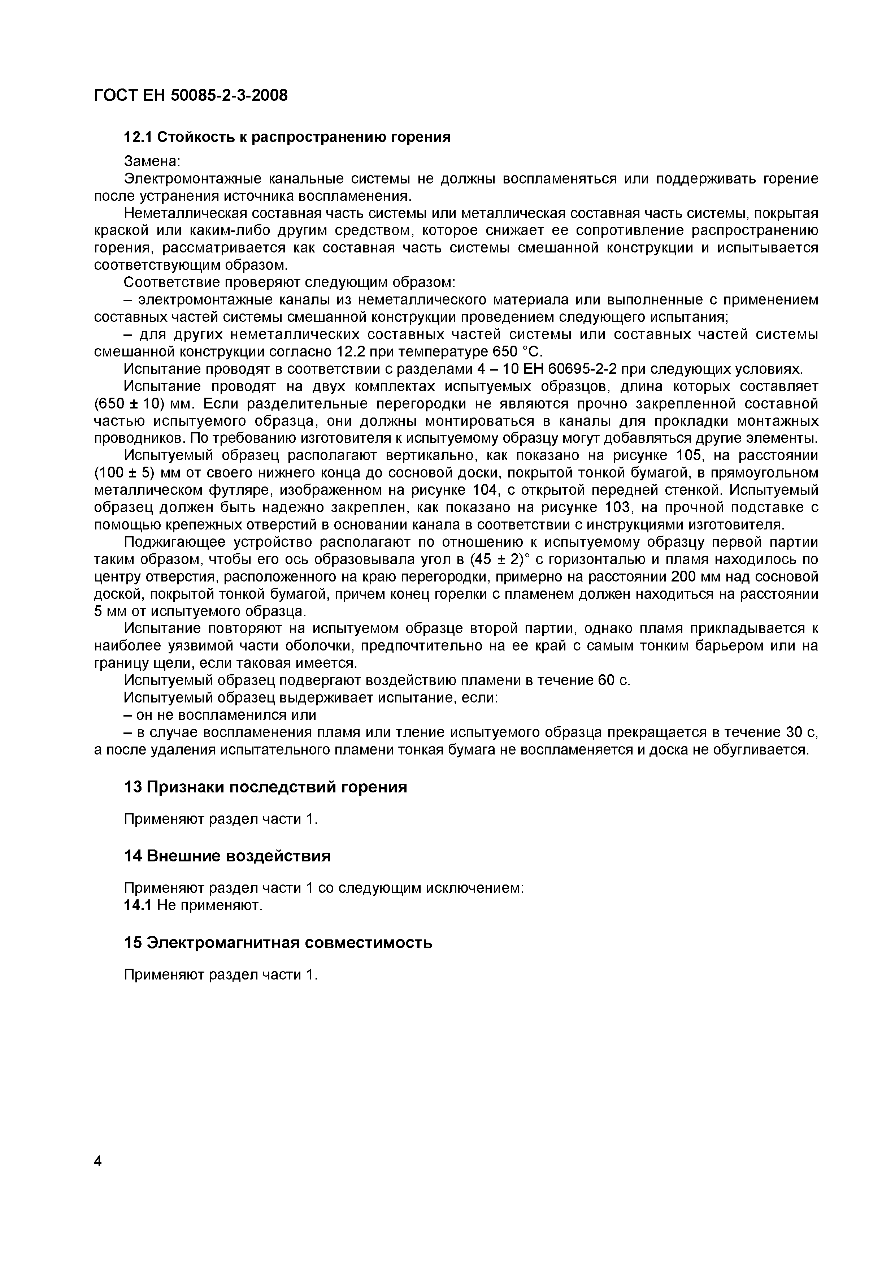Электротехническая библиотека Elec.ru

**ГО С Т EH 50085-2-3-2008**

**12.1 Стойкость к распространению горения**

Замена:

Электромонтажные канальные системы не должны воспламеняться или поддерживать горение после устранения источника воспламенения.

Неметаллическая составная часть системы или металлическая составная часть системы, покрытая краской или каким-либо другим средством, которое снижает ее сопротивление распространению горения, рассматривается как составная часть системы смешанной конструкции и испытывается соответствующим образом.

Соответствие проверяют следующим образом:

- электромонтажные каналы из неметаллического материала или выполненные с применением составных частей системы смешанной конструкции проведением следующего испытания;

- для других неметаллических составны х частей системы или составных частей системы смешанной конструкции согласно 12.2 при температуре 650 °С.

Испытание проводят в соответствии с разделами 4 - 10 ЕН 60695-2-2 при следующих условиях.

Испытание проводят на двух комплектах испытуемых образцов, длина которых составляет (650 ±10) мм. Если разделительные перегородки не являются прочно закрепленной составной частью испытуемого образца, они должны монтироваться в каналы для прокладки монтажных проводников. По требованию изготовителя к испытуемому образцу могут добавляться другие элементы. Испытуемый образец располагают вертикально, как показано на рисунке 105, на расстоянии (100 ± 5) мм от своего нижнего конца до сосновой доски, покрытой тонкой бумагой, в прямоугольном металлическом футляре, изображенном на рисунке 104, с открытой передней стенкой. Испытуемый образец должен быть надежно закреплен, как показано на рисунке 103, на прочной подставке с

помощью крепежных отверстий в основании канала в соответствии с инструкциями изготовителя.

Поджигающее устройство располагают по отношению к испытуемому образцу первой партии таким образом, чтобы его ось образовывала угол в (45 ± 2)° с горизонталью и пламя находилось по центру отверстия, расположенного на краю перегородки, примерно на расстоянии 200 мм над сосновой доской, покрытой тонкой бумагой, причем конец горелки с пламенем должен находиться на расстоянии 5 мм от испытуемого образца.

Испытание повторяют на испытуемом образце второй партии, однако пламя прикладывается к наиболее уязвимой части оболочки, предпочтительно на ее край с самым тонким барьером или на границу щели, если таковая имеется.

Испытуемый образец подвергают воздействию пламени в течение 60 с. Испытуемый образец выдерживает испытание, если:

- он не воспламенился или

- в случае воспламенения пламя или тление испытуемого образца прекращается в течение 30 с, а после удаления испытательного пламени тонкая бумага не воспламеняется и доска не обугливается.

**13 Признаки последствий горения**

Применяют раздел части 1.

**14 Внешние воздействия**

Применяют раздел части 1 со следующим исключением:

**14.1** Не применяют.

**15 Электромагнитная со в м е с ти м о с ть**

Применяют раздел части 1.

4

Электротехническая библиотека Elec.ru

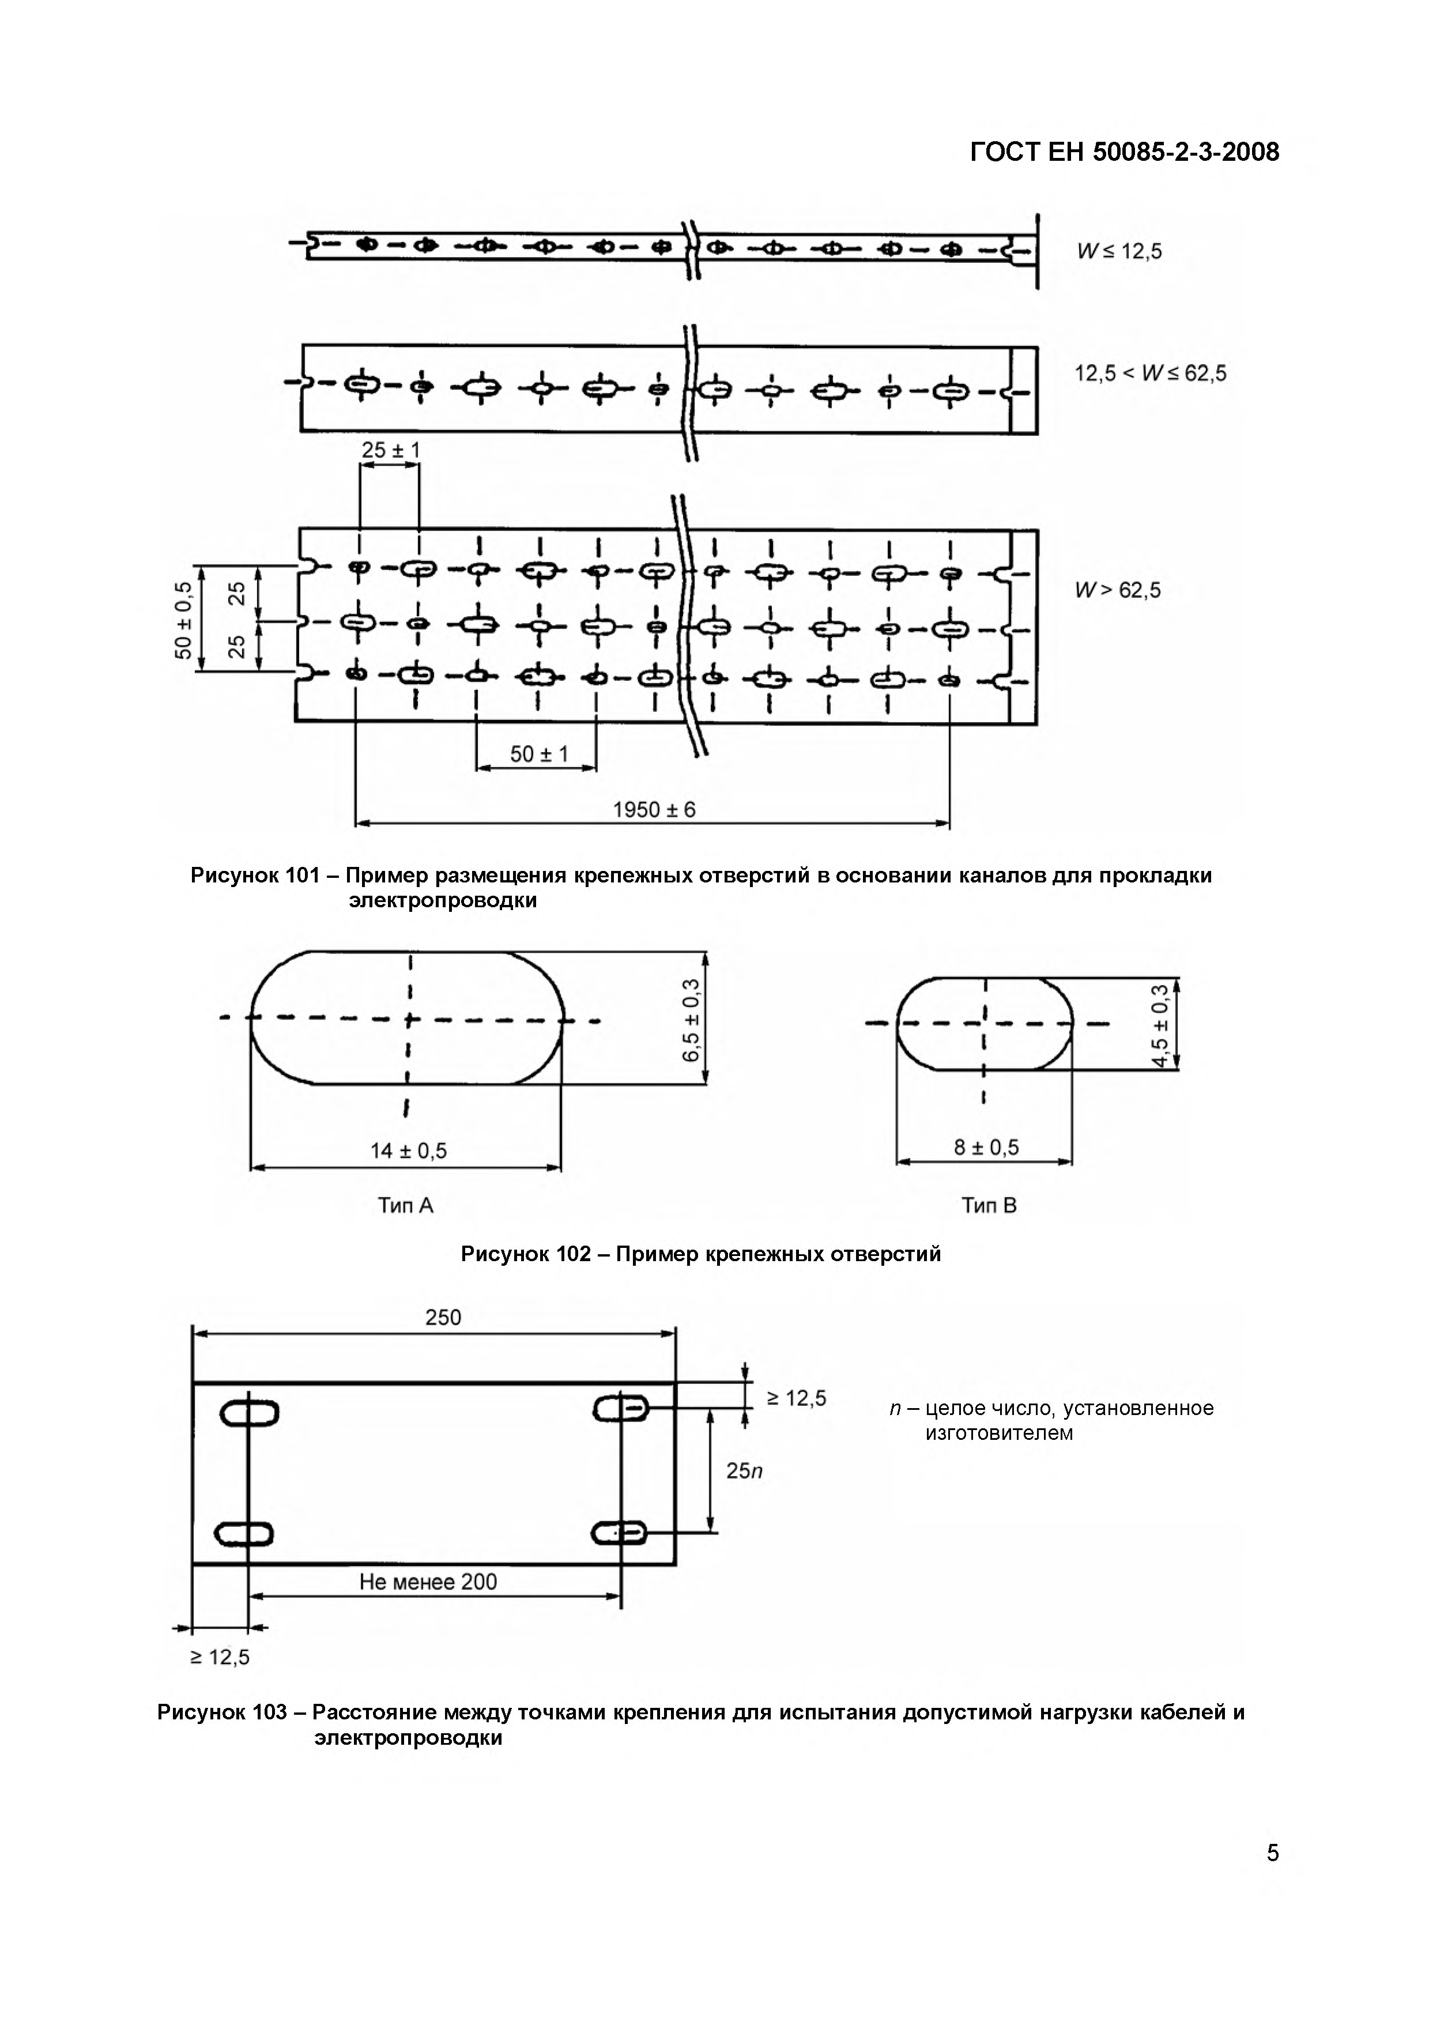Электротехническая библиотека Elec.ru

ГО С Т EH 50085-2-3-2008

**—<t>- -О —** *- ф* **—** *ф ]***) Ф* —<t>- -d>— -ф — ф —с!—**

1

**- > - ф - А - ф ф - ф - i** Ф ^ ф - 4 > - ф - | 12,5 < IV<62,5 25 ±_1

_ 1 1 1 1

LO *r>-* *P “ Cp> -<p- *V/* >62,5

C \J

Л i J L I

**3 “ 1» — —сЬ- -еЬ - чЬ -< ±> - А- -сЬ - -чЬ**— **dz>— ^**

**1 1 1 И 1 1 1**

50 ±1

1950 ±6

**Рисунок 101 - Пример размещения крепежных отверстий в основании каналов для прокладки электропроводки**

*с* СО 3

, 0

- - -н **1** ±

*Ч* 5

**v : у** со **v ; ^** 4

,

» **1**

14 ±0,5 8 ±0,5

**Тип А Тип В**

**Рисунок 102 - Пример крепежных отверстий** 250

12,5 *п* - целое число, установленное изготовителем

**Рисунок 103 - Расстояние между точками крепления для испытания допустимой нагрузки кабелей и электропроводки**

5

Электротехническая библиотека Elec.ru

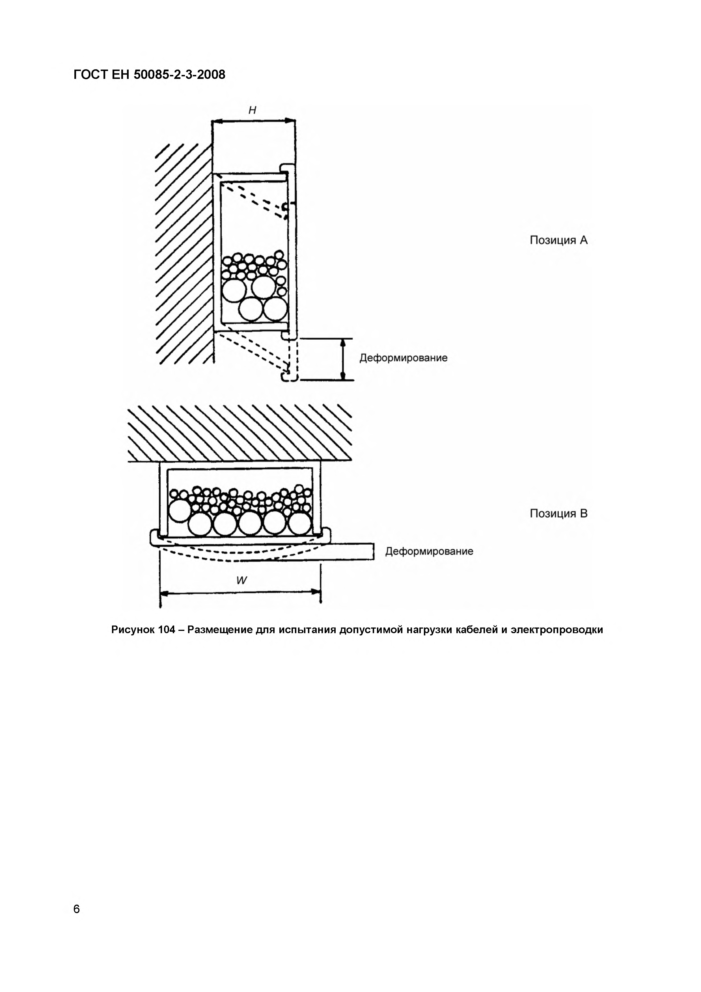Электротехническая библиотека Elec.ru

**ГО С Т EH 50085-2-3-2008**

**Рисунок 104 - Размещение для испытания допустимой нагрузки кабелей и электропроводки**

6

Электротехническая библиотека Elec.ru

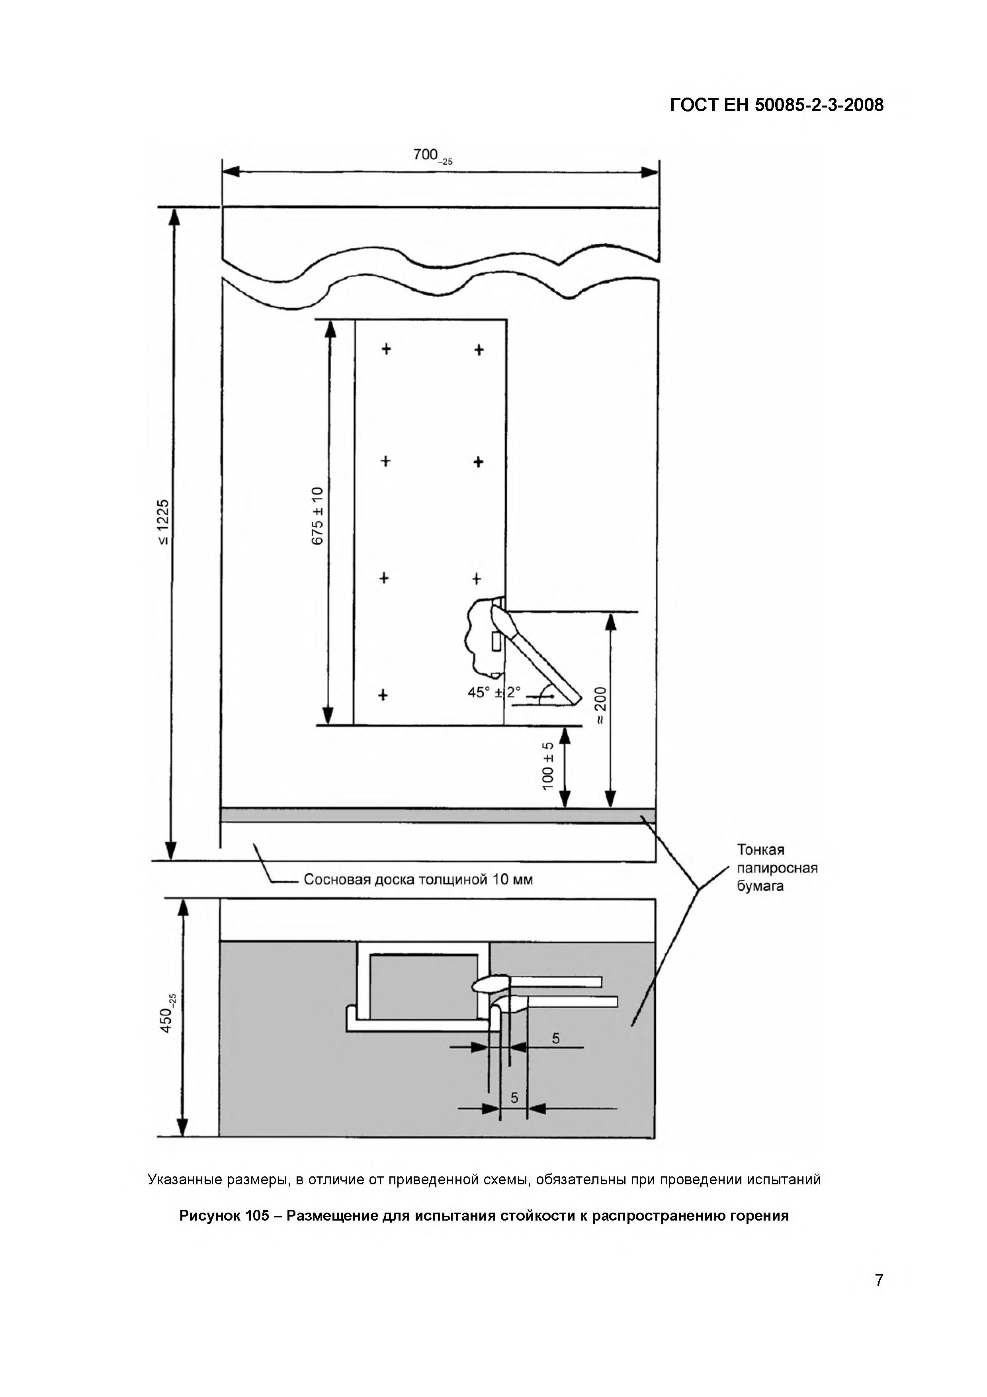Электротехническая библиотека Elec.ru

**ГО С Т EH 50085-2-3-2008**

Тонкая папиросная бумага

Указанные размеры, в отличие от приведенной схемы, обязательны при проведении испытаний

**Рисунок 105 - Размещение для испытания стойкости к распространению горения**

7

Электротехническая библиотека Elec.ru

Электротехническая библиотека Elec.ru

**ГО С Т EH 50085-2-3-2008**

УДК 621.315.37-213.3(083.74X476) МКС 29.120.10 ЮТ

**Ключевые слова:** системы канальные электропроводные, электропроводные каналы

**8**

Электротехническая библиотека Elec.ru

Электротехническая библиотека Elec.ru

[ГОСТЕН](https://meganorm.ru/list/8-1.htm)50085-2-3-2008

Ответственный за выпуск *В.Л. Гуревич*

Сдано в набор 12.08.2008. Подписано в печать 03.10.2008. Формат бумаги 60x84/8. Бумага офсетная. Гарнитура Arial. Печать ризографическая. Уел. печ. л. 1,39 Уч,-изд. л. 0,69 Тираж экз. Заказ

Издатель и полиграфическое исполнение

НП РУП «Белорусский государственный институт стандартизации и сертификации» (БелГИСС) Лицензия № 02330/0133084 от 30.04.2004.

220113, г. Минск, ул. Мележа, 3.

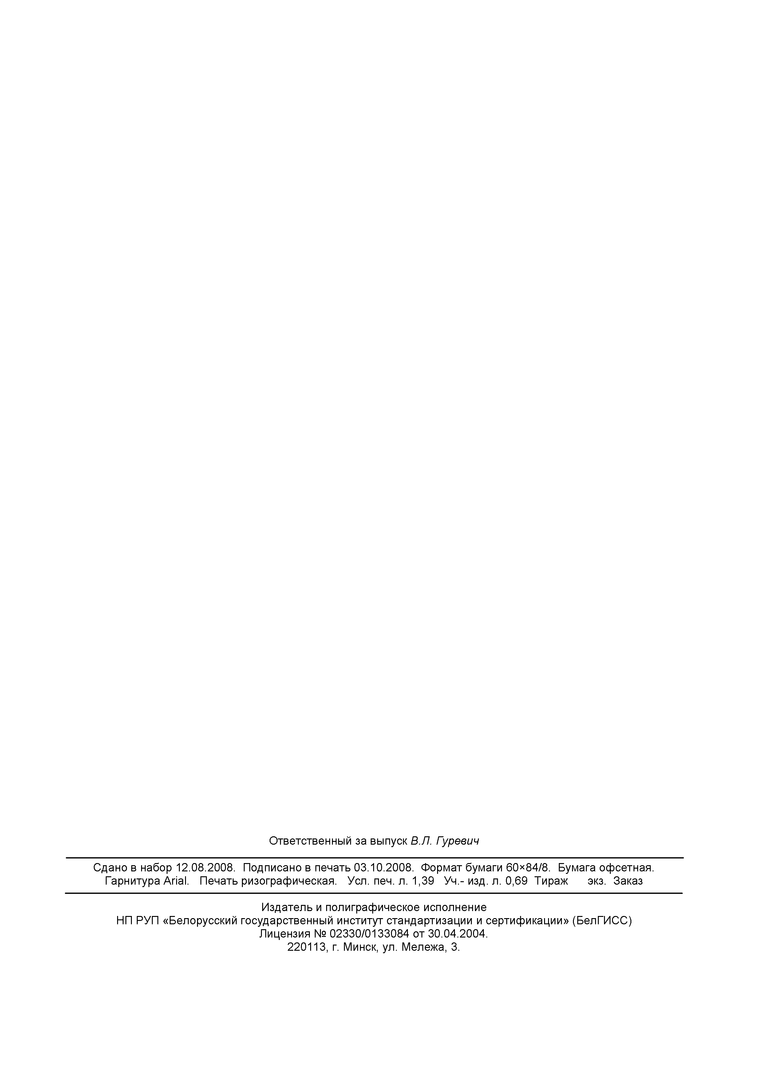

# [Elec.ru](https://www.elec.ru/)

Электротехническая библиотека Elec.ru